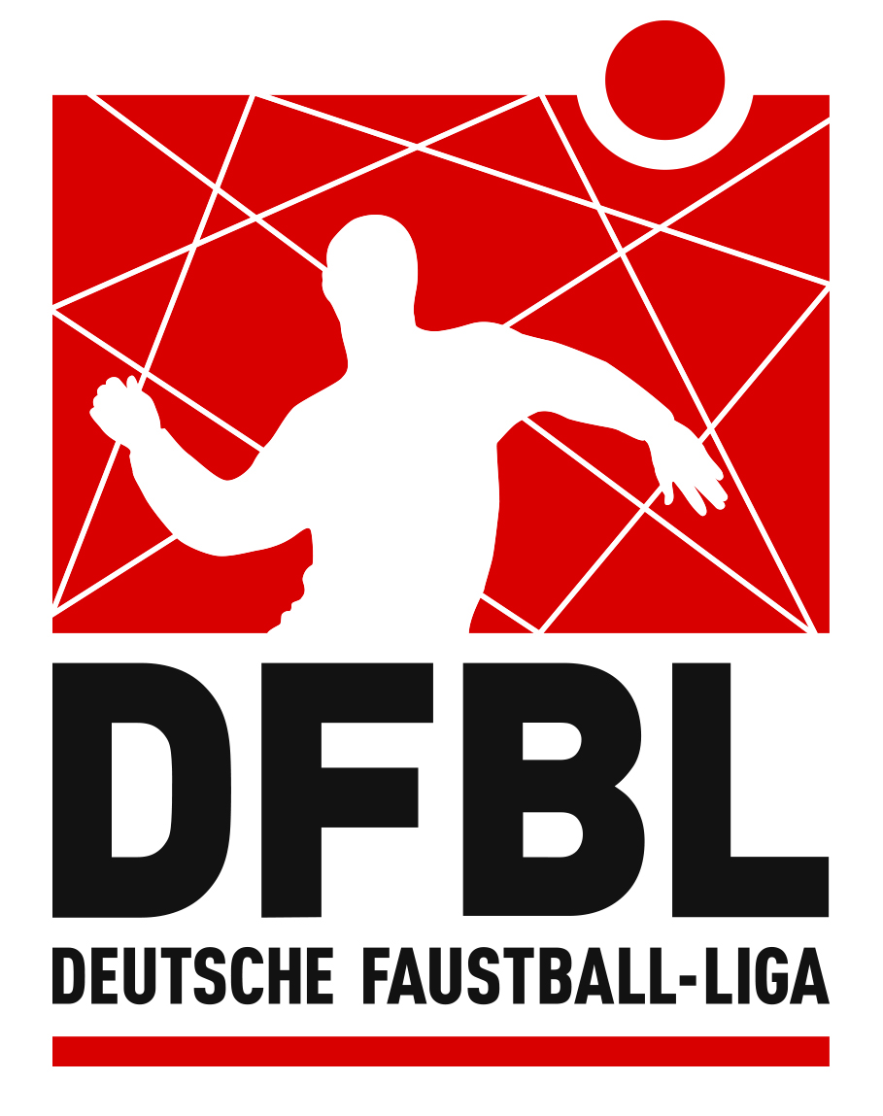
Deutsche Faustball-Liga e.V.
im Deutschen Turner-Bund

Präsidiumsmitglied Senioren
Siegfried Linke Saarstraße 24 71282 Hemmingen
Tel: 07150/970853 Mobil: 0173/9217316 siegfried.linke@faustball-liga.de

Stand: 01.07.2020

A U S S C H R E I B U N G

Deutsche Meisterschaft Hallenfaustball 2020 Frauen 30

Termin: Samstag, 12. September 2020 10:00 Uhr
Sonntag, 13. September 2020 09:00 Uhr

Veranstalter: Deutsche Faustball-Liga ( siehe oben )

Ausrichter: Bredstedter TSV
Sören Nissen
Persickweg 15
24622 Gnutz
Mobil: 0174/9506516
E-Mail : soerennissen@aol.com

Austragungsort: Stadion an der Süderstraße
Süderstraße
25821 Bredstedt
Tel.: Sören Nissen s. o.

Mitgliedschaft in der DFBL: Die Mitgliedschaft in der DFBL ist zwingend erforderlich.

Teilnahmeberechtigung: Mannschaften, die für die Hallen-DM 2019/2020 qualifiziert waren

Start-/Spielberechtigung: https://faustball-liga.de/start-und-spielberechtigung-fuer-die-hallenrunde-2019-2020/

Meldetermin; 21. Juli 2020

Meldungen: Die Meldebogen (https://faustball-liga.de/service/downloads-2/downloads-spielbetrieb/senioren/) sind an den Veranstalter und den Ausrichter zu mailen oder zu schicken. Straffreies Zurückziehen ist bis Dienstag, 25.08.2020 möglich.

Meldegeld: Das Meldegeld beträgt 105,00 Euro und ist vor Beginn der Spiele beim Ausrichter zu
zahlen.

Schiedsgericht: Örtlicher Schiedsgerichtsvorsitzender ist das zuständige DFBL-Mitglied oder ein vom
DFBL-Präsidenten Beauftragter (Spielleitung).

Einspruchsgebühr: 100.- Euro

Schiedsrichter: Schiedsrichter werden vom zuständigen DFBL-Mitglied oder dessen Beauftragten
eingeladen und von der Spielleitung eingesetzt.

Wettkampfbestimmungen: Es gelten die Bestimmungen der SpOF und die Beschlüsse des Präsidiums der DFBL, sowie die Spielregeln des Internationalen Faustballverbandes (IFA) mit folgenden Abweichungen:
Spielmodus: richtet sich nach der Zahl der gemeldeten Mannschaften
2 Sätze oder 2 Gewinnsätze in der Vorrunde oder Doppelrunden sind möglich
Timeout: je Satz und Mannschaft eine Auszeit von 30 sec
Auswechslung: nur bei eigener Angabe oder bei einer Spielunterbrechung durch den Schiedsrichter

Spielkleidung: Die Spieler treten in einheitlicher Spielkleidung an. Die Lobi-Hose gilt als kurze Hose.

Spielgeräte: Es sind nur die von der DFBL zugelassenen Spielgeräte erlaubt.

Bälle: Für jedes Spiel dürfen bis zu 3 Bälle vom gleichen Modell eines Herstellers aufgelegt werden.
Zusätzlich dürfen bis zu 3 Nassbälle vom gleichen Modell eines Herstellers aufgelegt werden.
Quartiere: Selbstbuchung mit Unterstützung des Ausrichters

Datenschutzerklärung: Die Vereine werden darüber informiert, dass personenbezogene Daten der Spieler
an die DFBL- und die örtliche Spielleitung weitergegeben werden.

Corona-Beschränkungen: siehe https://faustball-liga.de/corona-pandemie-dfbl-hygienekonzept/
und Protokoll der Telefon-Konferenz des DFBL-Präsidiums vom 22.06
https://faustball-liga.de/service/downloads-2/downloads-dfbl/sitzungen/einladungen-protokolle/

Bei weniger als sechs (6) Meldungen findet die DM nicht statt.

